СПЕЦИАЛИСТЫ ОТДЕЛА АТК КИЗИЛЮРТОВСКОГО РАЙОНА ПРОВЕРИЛИ РАБОТУ ПО ПРОТИВОДЕЙСТВИЮ ТЕРРОРИЗМУ И ЭКСТРЕМИЗМУ В ТРЕХ СЕЛАХ
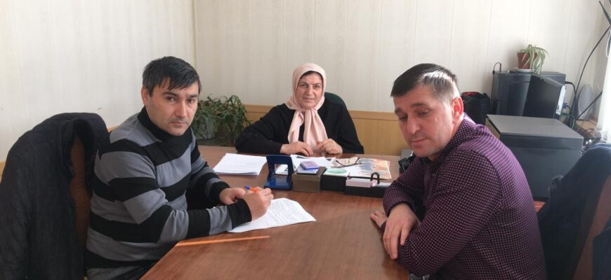ВСЕ НОВОСТИ
На минувшей неделе в рамках планового графика работы ведущие специалисты отдела Антитеррористической комиссии Кизилюртовского района Али Каримов и Расул Мусаев провели выездные встречи в сельских поселениях Комсомольское, Гельбах и Миатли с целью проверки деятельности администрации сельских поселений по вопросам противодействия терроризму.
Ведущие специалисты отдела АТК проанализировали исполнение в сельских администрациях плана мероприятий по реализации Комплексного плана противодействия идеологии терроризма в РФ на 2019-2023 годы по РД на территории Кизилюртовского района. Как сообщил Али Каримов, в целом, все пункты Комплексного плана исполнены.
Определены должностные лица, ответственные за исполнение решений АТК республики и района, внесены соответствующие квалификационные требования в должностные инструкции должностного лица. Разработаны муниципальные программы по противодействию идеологии терроризма и экстремизма на текущий год. Сформирован годовой план мероприятий по противодействию идеологии терроризма и экстремизма.

